8 класс
ОБЖ
Тема 4
Урок 23
.20 .04 .2022
Ребята, доброе утро!!!

Тема: Биологический механизм формирования наркомании
Цель: Изучить виды наркотиков и меры профилактики наркомании.
Задачи:
1. Сформировать знания учащихся о наркомании.
2. Показать учащимся масштабные последствия наркомании.
3. Формировать у школьников правильные взгляды на проблемы наркомании.

План

1. Основные признаки наркомании.
- Психологическая зависимость.
- Физическая зависимость.
- Толерантность.
- Первая помощь при передозировке.
- Первая помощь при отравлении наркотиками.

Материал для изучения
Настоящей проблемой в наш век стало потребление наркотических веществ. Все чаще мы слышим удручающие новости о том, что уже совсем юные ребята вовлекаются в смертельную зависимость от наркотиков. А что же такое наркотики?
В Федеральном Законе "О наркотических и психотропных веществах" даны следующие определения:
Наркотические вещества - это вещества синтетического и естественного происхождения, препараты , растения, включенные в перечень наркотических средств, надлежащих контролю, это запрещенные средства для оборота.
Наркотики бывают разные, например марихуана и ЛСД вызывают психическую зависимость от героина - сплошные химические изменения в головном мозге. И между прочим этот наркотик можно обнаружить в организме даже через 9-14 дней .
Последствия наиболее распространенных наркоманий.
наркомания | последствия
Опийная (морфий, кодеин). | В психической деятельности:  - нарушение памяти;  - нарастание утомляемости;  - появление лживости;  - снижение морально-этического уровня.  В физическом состоянии:  - перерождение нервных клеток и атрофия головного мозга;  - общее истощение;  - ранее поседение и облысение;  - разрушение зубов;  - расстройство координации движений.
Гашишная (марихуана, ковяк). | В психической деятельности:  - рассеянность, забывчивость. снижение сообразительности, слабоумие;  - равнодушие, грубость и жестокость;  - возможность необузданных и злобных действий.  В физическом состоянии:  - нарушение в головном мозге;  - дистрофия сердечной мышцы;  - заболевание органов зрения, печени, почек;  - прогрессирующее истощение.
Кокаиновая  ( кокаин, экстази, эдидрон, крэк, героин). | - подозрительность и раздражительность;  - мелочность и эгоистичность;  - неряшливость;  - слабоумие с глубокой потерей памяти;  - прогрессирующая деморализация.
Новые наркотики:
- курительные смеси;
- соли для ванн;
- скорость;
- спайс.
Они смертельно опасны, эффект зависит от интоксикации организма, и концентрации препарата в организме. Их как правило производят кустарно, никто не может гарантировать, что даже первая попытка не окажется последней.
В состав смесей входят синтетический каннабиноид - это химическое вещество, включенное в список наркотических веществ. Синтетические каннабиноиды в 5 раз сильнее растительных (обычной марихуаны) их действие намного токсичнее, они обладают выраженным наркотическим эффектом - быстро вызывают привыкание и болезненную зависимость, велика вероятность передозировки. Счет идет не на граммы, как в случае передозировке героина, а на самые доли миллиграмма, а главное не известно, наркотиком какой силы обогащена трава, которая идет в качестве наполнителя курительной смеси.
Самой грозной опасностью употребления наркотиков является передозировка. В этом случае смерть может наступить от остановке дыхания, сердца или перекрытиярвотными массами дыхательных путей.
Признаки передозировки:
- потеря сознания;
- резкая бледность;
- рвота;
- неглубокое и редкое дыхание;
- плохо прослушиваемый пульс;
- отсутствие реакции на внешние раздражители.
Первая помощь:
- вызвать "03";
- повернуть больного на бок;
- очистить дыхательные пути;
при частом дыхании меньше 8-10 раз в минуту сделать искусственное дыхание рот в рот.
Несколько слов о так называемой "ломке". Это абстинентное состояние, когда организм не может уже обходиться без этого вещества и может наступить смерть. Человека карежит, дрожат руки, обуревает чуство страха, появляется рвота, сильные головные боли, выворачивает кости,. Многие люди не могут вынести таких мучений.
Так в чем же состоит опасность наркомании?
1. высокая смертность среди больных наркоманов;
2. быстро разрушается организм человека.;
3. развиваются тяжелые медицинские последствия (слабоумие, деградация личности, присоединение ВИЧ инфекции, вирусных гепатипов и др.).
4. криминогенное(преступное) поведение наркоманов;
5. "контангиозность" - заразительность, особенно среди молодежи.
Для информации:
Традиционно основными поставщиками наркотических веществ в Алданский район считались регионы Дальнего Востока(Амурская область, Еврейская Автономная область, Бурятия, Нерюнгри, Киргизия, Таджикистан, Узбекистан).
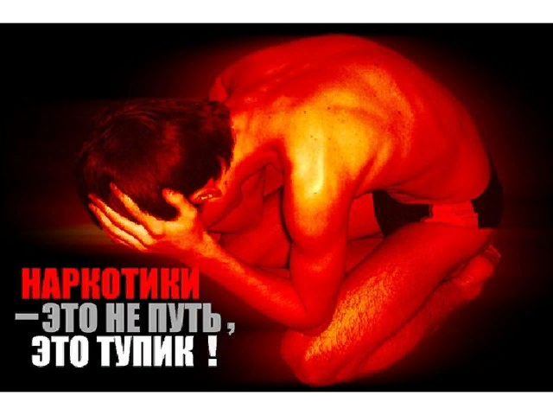
Высокая миграция населения - это еще одно звено в распространении именно новых синтетических наркотиков (спайсов) . Например, в конце сентября 2014 года в городе Сургут отравилось от этого вещества 400 человек, и 21 умерло. Каким образом в дозы был доставлен так называемый анфетамин - крысиный яд - не известно. Продавца наркотиков интересует только три вещи - деньги, возможность избежать ареста, и еще раз деньги. Где можно встретить продавца наркотиков думающего о твоем здпровье? А как быстро можно добыть деньги? Уменьшить порцию, разбавить наркотики всякой дрянью (добавить в кокаин соды). Амфитамины часто насыщают крысиным ядом, мышьяком. Вот и получается, что за сои же деньги- травятся и умирают по глупости молодые еще люди.
В УК РФ предупреждают:
СТ.228. Незаконное изготовление, приобретение, перевозка, пересылка, сбыт наркотических веществ - от 3-х до 7 лет. Передача наркотиков от одного человека другому есть распространение наркотика (сбыт).
СТ.111. Умышленное причинение тяжкого вреда здоровья опасного для жизни человека, повлекшего за собой потерю зрения, слуха и др. - от 2 до 8 лет.
СТ. 229. Хищение либо вымогательство наркотических средств - от 3 до 7 лет, а если с применение насилия от 3 до 10 лет с конфискацией имущества, а если были судимости два и более раз за сбыт или вымогательство - от 8 до 15 лет.
ВЫВОД:
В Конвенции ООН 1961 года говорится о трех основных факторах вреда, наносимого наркотиками обществу:
1. социальный - общество теряет наиболее активных в расцвете сил граждан;
2. медицинский - урон здоровью человека;
3. юридические - мировое сообщество преследует в уголовном неведении всех лиц, связанных с оборотом наркотиков.

Задание 1. Проработать теоретический материал § 8.7 с.203
Задание 2 смотри видео по теме , по ссылке: https://youtu.be/wviyAoTKEVA
Домашнее задание Проработать теоретический материал § 8.7
Подготовить ответ на вопрос 5 письменно: с.208

